LE PAROLE DELLA SCIENZA

I bambini hanno osservato che la calamita è particolarmente attiva ai suoi estremi, ma tutto lo spazio che la circonda risente della sua invisibile forza di attrazione: si tratta del campo magnetico.  Per osservare il campo magnetico basta spargere un po’ di limatura di ferro su un foglio di carta appoggiato su una calamita e vedere cosa accade. | 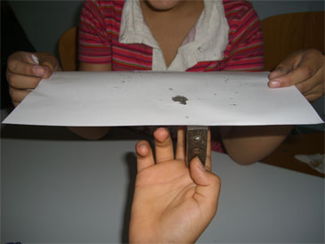
Si nota chiaramente che la limatura si dispone secondo linee di forza che vanno da un polo all’altro del magnete.  Gli alunni possono così giungere alla conclusione che la forza di un magnete è maggiore sui suoi punti estremi, detti poli del magnete.  Le linee su cui si dispone la limatura di ferro, dette linee di forza, ci mostrano il campo magnetico prodotto dalla calamita. | 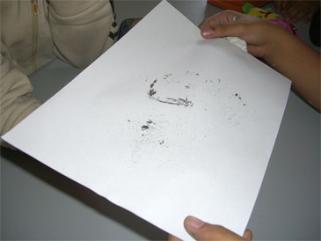

TORNA ALLA MAPPA

